  - Ambulancekleding via een Uitgifteautomaat
Marktconsultatie
Publicatiedatum: 26 juni 2026
Zaaknummer: Z/26/013369
Versie: 1.0

Hecht

Inhoudsopgave

1. Inleiding 3
1.1. Algemeen 3
1.2. Aanbestedende Dienst 3
1.3. Over Hecht 4
1.3.1. Wij zijn Hecht 4
1.3.2. Samen gezonder 4
1.3.3. Organisatiestructuur 4
1.3.4. Gemeenschappelijke Regeling 4
1.3.5. Taken van Hecht 4
1.3.6. Producten en diensten van Hecht 4
1.3.7. Missie, visie en kernwaarden 4
1.3.1. Werkgebied 5
2. Aanleiding 6
2.1. Gebruik 6
2.2. Samenstelling van de uitvraag 6
3. Doel 7
4. Procedure 8
4.1. Planning 8
4.2. Input van de markt 8

Bijlagen

De volgende Bijlagen zijn digitaal beschikbaar gesteld via TenderNed en maken onderdeel uit van dit document:

Bijlage 1: Vragenlijst Marktconsultatie

Inleiding

Algemeen
Dit document is het Beschrijvend Document dat behoort bij de Openbare Europese marktconsultatie “Ambulancekleding via een Uitgifteautomaat” onder vermelding van CPV-code: 18110000-3 (Beroepskleding) en beschrijft op welke wijze Hecht deze marktconsultatie uitvoert en welke voorwaarden van toepassing zijn.

Een marktconsultatie is een door Aanbestedende Dienst georganiseerde informatie-uitwisseling met belanghebbende partijen over de voorgenomen opdracht. Aanbestedende Dienst wil de verkregen informatie gebruiken om een marktgerichte en realistische aanbesteding in de markt te zetten. De marktconsultatie stelt Hecht tevens in staat om inzicht te verkrijgen in welke mate partijen aan de behoefte van Aanbestedende Dienst kunnen voldoen. De marktconsultatie is voor Aanbestedende Dienst een hulpmiddel om de aanbestedingsstukken op een passende wijze te kunnen opstellen met in achtneming van de meest actuele kennis uit de markt.

Ondernemers worden uitgenodigd om op basis van dit document een Inschrijving in te dienen.

Aanbestedende Dienst
Deze aanbesteding wordt uitgevoerd door Hecht.

Vestigingsadres:

Naam: Hecht
Adres: Parmentierweg 49
Plaats: 2316 ZV Leiden

Postadres:
Naam: Hecht
Adres: Postbus 121
Woonplaats: 2300 AC Leiden

Contactpersoon: Dhr. L. Rorive, Inkoopadviseur
E-Mail: lrorive@wijzijnhecht.nl
Telefoon: 06 82 66 64 76

Over Hecht

Wij zijn Hecht
Hecht zet zich in voor de gezondheid en veiligheid van de inwoners van de regio Hollands Midden.

We zijn een deskundige partner in de zorg- en veiligheidsketen met een duidelijk doel: alles wat wij doen draagt bij aan een beter leven van de inwoners van de regio Hollands Midden. Hiermee bedoelen we meer gezondheid, meer veiligheid en meer kansen.

Wij zijn één organisatie, met één doel. Iedereen met een eigen bijdrage. Ieder vanuit professionele autonomie. Met elkaar bereiken we ons doel.

Samen gezonder
We doen dit sámen doen met onze ketenpartners, met de klant, met onze opdrachtgevers, en met elkaar. De waarde die we hechten aan deze samenwerkingen toont zich in onze naam.

Organisatiestructuur
Hecht bestaat uit de GGD Hollands Midden, de RAV Hollands Midden en het ZVH Hollands Midden. Meer informatie over de organisatiestructuur vind je op Organisatiestructuur - Wij zijn Hecht

Gemeenschappelijke Regeling
Hecht is een Gemeenschappelijke Regeling van de 18 gemeenten in de regio Hollands Midden. Daarin staat dat Hecht ten doel heeft “de belangen te behartigen van de aan de regeling deelnemende gemeenten op het terrein van de openbare gezondheidszorg, de volksgezondheid, kwetsbare inwoners op het grensvlak van zorg en veiligheid, geneeskundige hulpverlening in het kader van de rampenbestrijding en crisisbeheersing en de ambulancezorg.

Taken van Hecht
De taken van Hecht zijn terug te vinden in de artikelen 4, 5 en 6 van de Gemeenschappelijke Regeling Hecht. Daarnaast voeren we ook andere diensten uit voor gemeenten of andere opdrachtgevers.

Producten en diensten van Hecht
Een overzicht en beschrijving van alle producten en diensten van Hecht staat in het Productenboek. (bijlage 11).

Missie, visie en kernwaarden
Onze missie is: alles wat wij doen, moet leiden tot verbetering van de kwaliteit van het leven in de regio waarvoor wij samen verantwoordelijk zijn. Moet leiden tot meer positief ervaren gezondheid, meer veiligheid en meer kansen voor iedereen.

Hoe we dat doen (onze visie) lees je in De koers van Hecht. Daar vind je ook onze kernwaarden.

Werkgebied
Het werkgebied van Hecht bestaat uit de volgende gemeenten: Alphen aan den Rijn, Hillegom, Kaag en Braassem, Katwijk, Leiden, Leiderdorp, Lisse, Nieuwkoop, Noordwijk, Oegstgeest, Teylingen, Voorschoten, Zoeterwoude, Gouda, Waddinxveen, Zuidplas, Bodegraven-Reeuwijk, Krimpenerwaard.

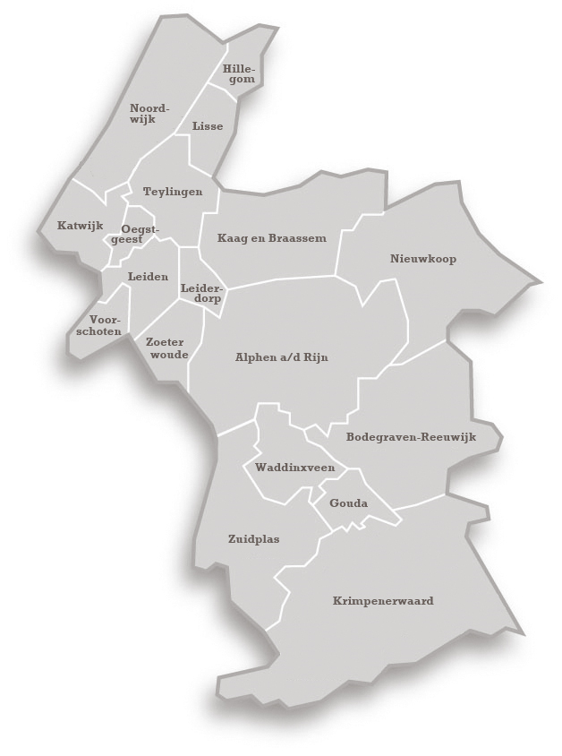

Aanleiding
Binnen de RVE-RAV Hollands Midden van Hecht zetten ca. 280 ambulancezorgprofessionals zich in voor passende ambulancezorg. Voor deze professionals is adequate, comfortabele en duurzame ambulancekleding van essentieel belang. De kleding is gelicencieerd door Ambulancezorg Nederland en moet voldoen aan hoge eisen op het gebied van veiligheid, zichtbaarheid, hygiëne, draagcomfort en professionaliteit.

Ambulancekleding wordt dagelijks blootgesteld aan verzwaarde omstandigheden waaronder fysieke inspanning, contact met lichaamsvloeistoffen, desinfectiemiddelen, wisselende weersomstandigheden en hoge wasfrequenties. Een goede kledingvoorziening is daarom cruciaal voor de gezondheid, veiligheid en het imago van de medewerkers en de organisatie.

Naar aanleiding van de behoefte aan een toekomstbestendige, efficiënte en duurzame oplossing voor de inkoop, bewassing, reparatie en uitgifte van ambulancekleding organiseert Hecht een marktconsultatie. Deze consultatie moet Hecht helpen om een marktgerichte en realistische aanbesteding voor te bereiden, waarbij optimaal gebruik wordt gemaakt van de kennis, ervaring en innovatieve mogelijkheden in de markt.

Gebruik
De ambulancekleding wordt intensief gebruikt. Medewerkers werken in verschillende rollen en in verschillende diensten.

Kenmerken van het huidige gebruik:
- Relatief hoge voorraad door 24/7 toegang tot een persoonsgebonden voorraad ambulancekleding.
- Snelle slijtage door fysieke belasting, ritsen, reflectoren, klittenband en functionaliteiten.
- Verschillende maten. Soms in kleine aantallen per maat.
- Persoonlijke toewijzing van kleding aan medewerkers, met bijbehorende administratieve last voor operationeel managers (bestellen, zoeken, vervangen, inname bij uitdiensttreding).
- Beperkte inzicht in voorraadbeheer.

Hecht hecht groot belang aan een betrouwbare, hygiënische en duurzame kledingvoorziening.

Samenstelling van de uitvraag
Hecht onderzoekt de mogelijkheid om één partij verantwoordelijk te maken voor de volledige keten: levering, beheer, bewassing, reparatie, geautomatiseerde uitgifte én inname van ambulancekleding. Dit omvat zowel nieuwe kleding als de overname/beheer van de bestaande inventaris.

Belangrijke aandachtspunten:
- Mogelijkheid om kleding aan te bieden als product (aankoop) dan wel als dienst (huurmodel).
- Ondersteuning bij de overgang van huidige inventaris naar een nieuw systeem.
- De levering en implementatie van plug-and-play uitgifte- en innameautomaten, zonder noodzaak voor ingrijpende bouwkundige aanpassingen.
- Transparant en traceerbaar beheer van kledingstukken.
- Optimaliseren van het aantal kledingstukken in omloop door maatgerichte uitgifte in plaats van persoonsgebonden ambulancekleding.
- Integratie met bestaande systemen (bijv. roostersysteem, toegangscontrole).

Door de verwevenheid van inkoop, bewassing, reparatie en uitgifte wil Hecht deze processen bij voorkeur onder één contract onderbrengen. Dit verhoogt de efficiëntie, verbetert de traceerbaarheid en vermindert de administratieve last voor de operationele teams.

Doel
Hecht wil optimaal gebruikmaken van de kennis en kunde die beschikbaar zijn in de markt. Om ervoor te zorgen dat er een passende aanbesteding in de markt wordt gezet, ziet de aanbestedende dienst een marktconsultatie als een meerwaarde.
Het doel van deze marktconsultatie is om inzicht te verkrijgen in de actuele mogelijkheden, ervaringen en visie van de markt met betrekking tot Ambulancekleding via een Uitgifteautomaat, met specifieke aandacht voor de levering, het beheer, de bewassing, reparatie en logistiek van ambulancekleding. Door in gesprek te gaan met potentiële leveranciers wil Hecht de aanbestedingsdocumenten zodanig vormgeven dat deze optimaal aansluiten bij de bestaande marktpraktijk en innovatieve oplossingen, realistisch en uitvoerbaar zijn voor serieuze partijen, een goede balans vinden tussen prijs, kwaliteit en dienstverlening, onnodige belemmeringen voor deelname wegnemen en de concurrentie zo breed mogelijk houden, en risico’s in een vroeg stadium identificeren en mitigeren.
Het marktonderzoek is expliciet geen leveranciersselectie. De informatie die Hecht in het kader van het marktonderzoek ontvangt, is vrijblijvend en wordt alleen gebruikt voor de interne besluitvorming. Hecht bepaalt daarbij zelf en individueel welke informatie zij gebruiken. De interpretatie van de verstrekte informatie is voor rekening van Hecht. Indien er één of meerdere aanbestedingstrajecten volgen, staan deze op zich en kan niet worden teruggevallen op informatie die is verstrekt in het marktonderzoek.

Procedure
Het marktonderzoek bestaat uit één onderdeel, het ophalen van beantwoording middels de opgestelde vragenlijst.

Er wordt een geanonimiseerd en gegeneraliseerd verslag gemaakt om over de opgehaalde informatie te rapporteren en om commerciële en/of vertrouwelijke informatie te borgen. Het verslag wordt medio september toegevoegd aan het marktconsultatiedossier op TenderNed.

De gedetailleerde resultaten van het marktonderzoek kunnen op verzoek van andere Regionale Ambulance Voorzieningen met hen in vertrouwelijkheid worden gedeeld; dit behoeft geen goedkeuring van de reagerende partijen.

Planning
Voor het marktonderzoek heeft Hecht onderstaande planning opgesteld. Aan deze planning kunnen geen rechten worden ontleend. Het staat Hecht vrij om hiervan af te wijken, dit wordt gecommuniceerd via TenderNed.

Onderwerp | Datum
Publicatie marktonderzoek | 26 juni 2026
Uiterste datum tot het schriftelijk stellen van vragen (NvI 1) | 06 juli 2026
Beantwoording vragen, publicatie 1e Nota van Inlichtingen | 08 juli 2026
Input van de markt | 20 juli 2026

Input van de markt
Om input vanuit de markt te vergaren heeft Hecht een set met vragen opgesteld. Deze is als Word-bijlage opgenomen onder het tabblad “Documenten” op TenderNed. Wij vragen u om in dit Word-formulier uw antwoorden in te vullen.

Het insturen van uw antwoorden kan via de berichtenmodule van TenderNed en/of via lrorive@wijzijnhecht.nl.

Hoewel Hecht uw antwoord zeer op prijs stelt en wij u graag aanmoedigen om zo volledig mogelijk te zijn, vragen wij u om ook de relevantie voor de lezer in het oog te houden bij een (zeer) uitgebreid antwoord.

Hecht behoudt zich het recht voor om naar aanleiding van de beantwoording van de vragen nader contact op te nemen met één of meerdere respondenten om nadere vragen te stellen. Van de antwoorden op deze vragen wordt geen aanvullend verslag gemaakt.

